针对之前对某些角度图片扩展的效果不好的问题作了优化，思路如下：

每一类的SAR图像中有各种角度的图像，相邻角度的图像形状比较接近，相差较远的图像形状差异较大，如果整体一起训练，有些形状的图片少，那对于这类图片的扩展结果就会差，而且不同的形状之间可能还会产生干扰，之前结果如图1所示：

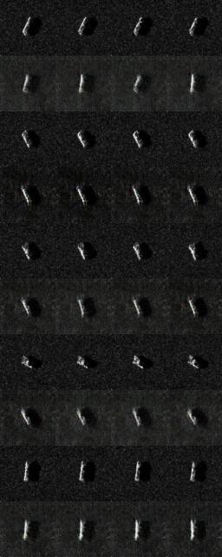

图1

可以看到对于类似这种竖着的比较宽的效果不错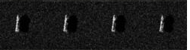，

对于这种横着的形状比较窄的效果不太好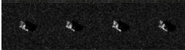

所以现在的思路是现在所有形状上训练出一个基本的模型，然后加载基础模型再针对特定的形状继续稍加训练，效果会有所提升：

下图是针对横着的比较窄的形状进行训练后的结果如图2：

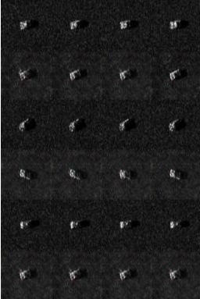

图2

针对该形状训练前的结果如图3：

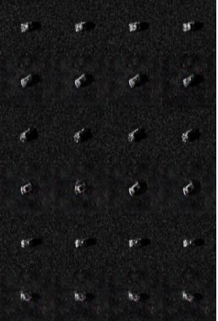

图3

从图2和图3 的对比中可以看出效果还是有所提升的。

下图是针对竖着的比较宽的形状进行训练后的结果如图4：

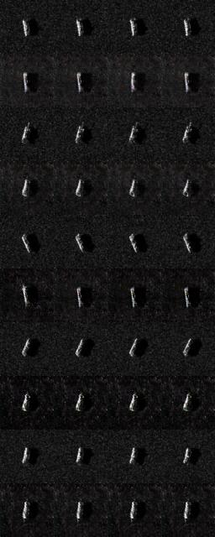

图4

在上图中发现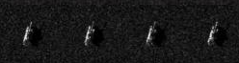，这种t72的形状结果还是不太好，所以针对这种形状再稍加训练，得到如图5的结果：

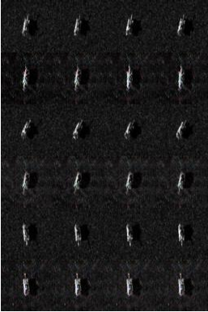

图5 针对t72训练后的结果

在训练之前的对比如图6：

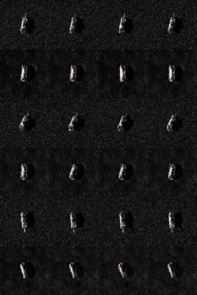

图6 针对t72训练前的结果

针对t72训练之后的效果会比训练之前有所提升。

从t72中可以得出：如果模型遇到一个新的形状，扩展效果不好，我们可以用这个新的形状的已有图片去调整模型，然后扩展这种新的形状的角度。